IZLET NA HUMAC
Humac je napušteno naselje smješteno oko 7 km od Jelse na otoku Hvaru.
Nalazi se na 350 m nadmorske visine. Čovjek je u okolici Humca živio još u mlađem kamenom dobu, o čemu svjedoči obližnja Grapčeva špilja, kao i mnoštvo okruglih kamenih kućica - trimova - od kojih neki imaju temelje još iz mlađeg kamenog doba.
Humac je do 17. stoljeća bio stalno naseljen, no tada postaje ispostava stanovnika Vrisnika, gdje su dolazili za vrijeme većih poljskih radova. Početkom 20. stoljeća sagrađena je i crkva Sv. Ivana i Pavla. Od davnih vremena se ovdje držala stoka i okopavali vinogradi, a sredinom 20. stoljeća uveden je i uzgoj lavande.
Danas humac nema stalnih stanovnika, ali se 26. lipnja svake godine, na fešti sv. Ivana i Pavla, okupe brojni Hvarani koji se vraćaju svojim korijenima.
Kuće na Humcu građene su od kamena, dobro su očuvane, jednostavne i tvore jedinstvenu cjelinu ruralne arhitekture pa ih smatramo "etnografskim spomenikom".

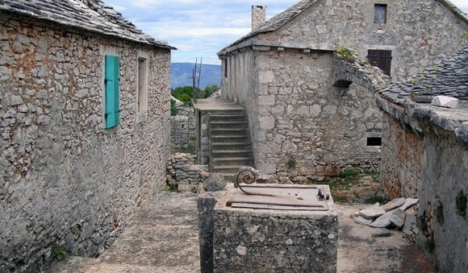
Učenici petih i šestih razreda posjetili su 12.12.2015.g.eko etno selo Humac, Grapčevu špilju i Muzej Humca u pratnji učitelja povijesti, psihologinje i asistentica.

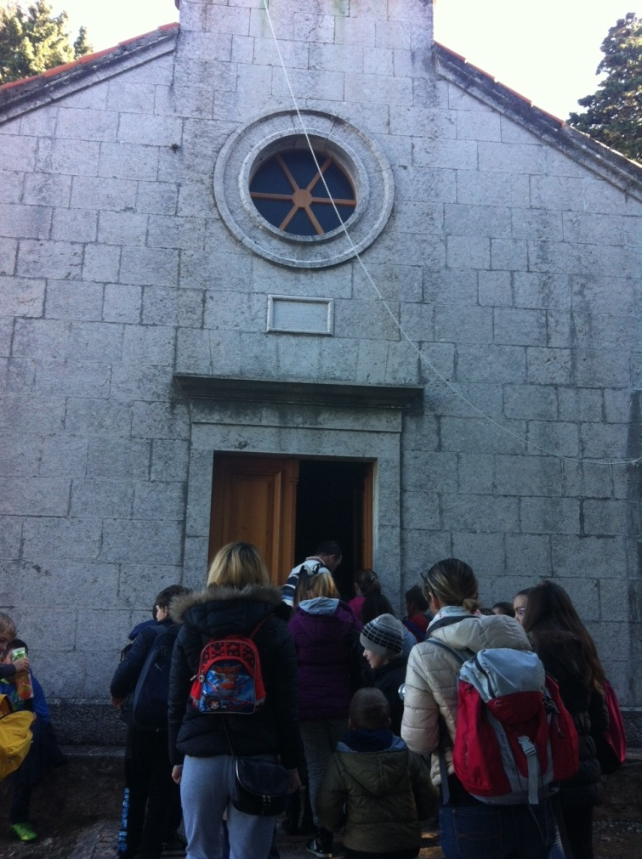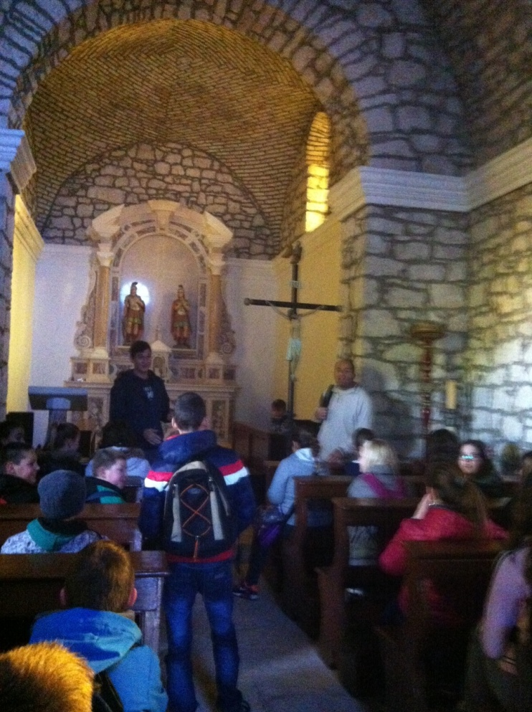

Crkva sv. Ivana i Pavla uz krako izlaganje našeg vodiča Jakova Rubinića

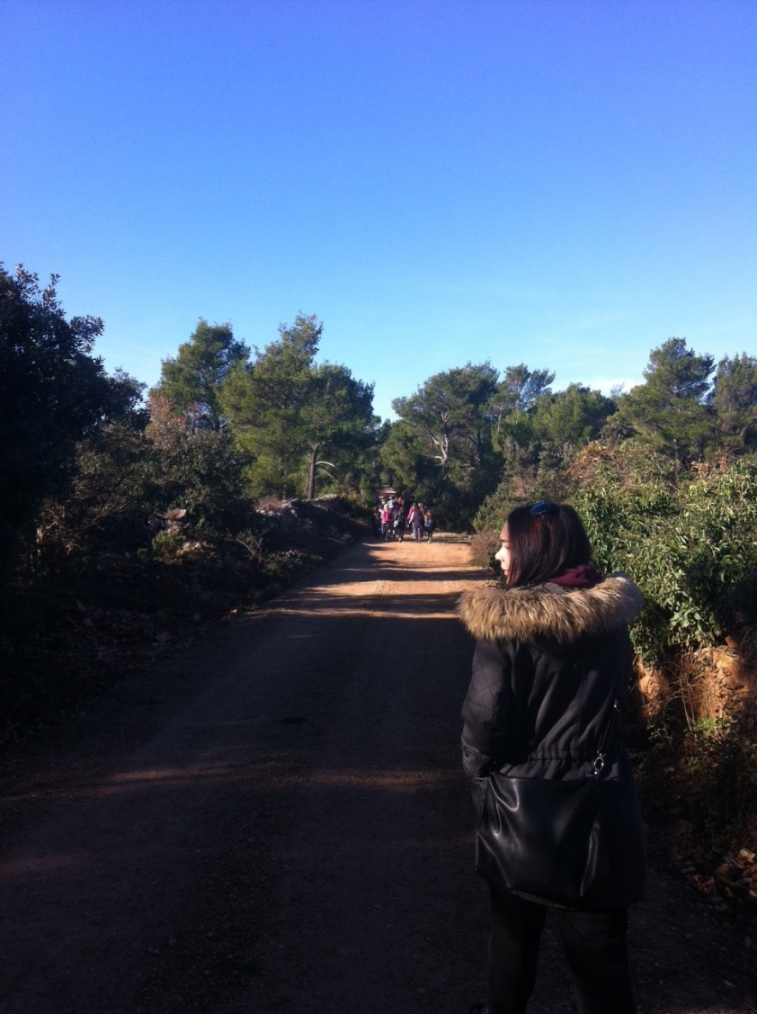

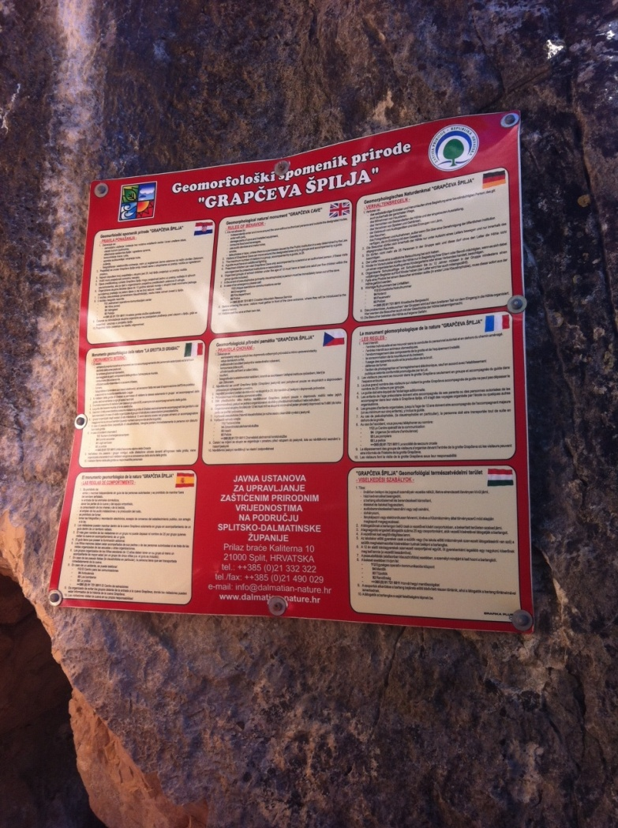
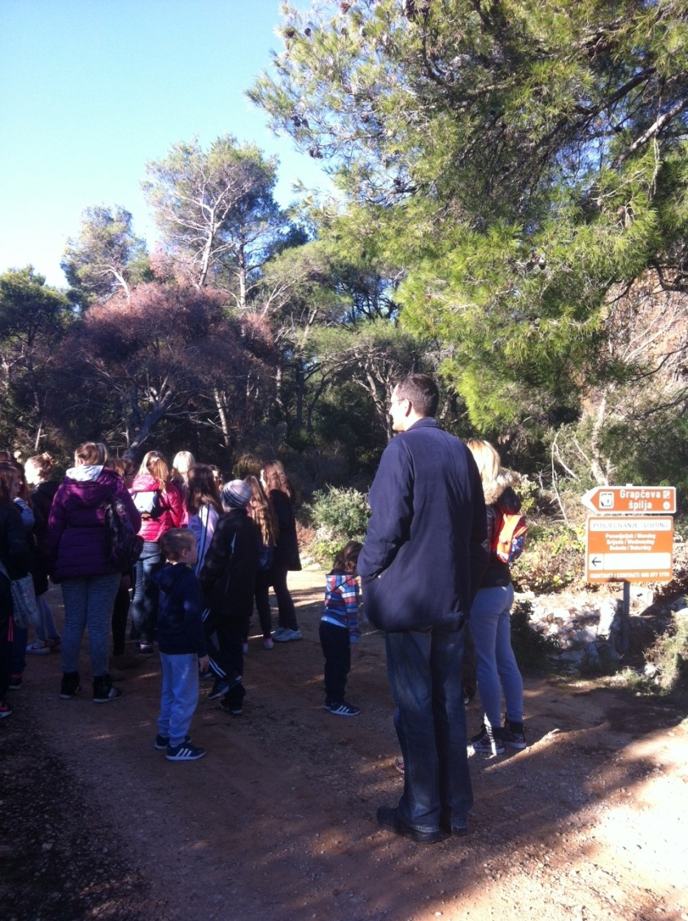

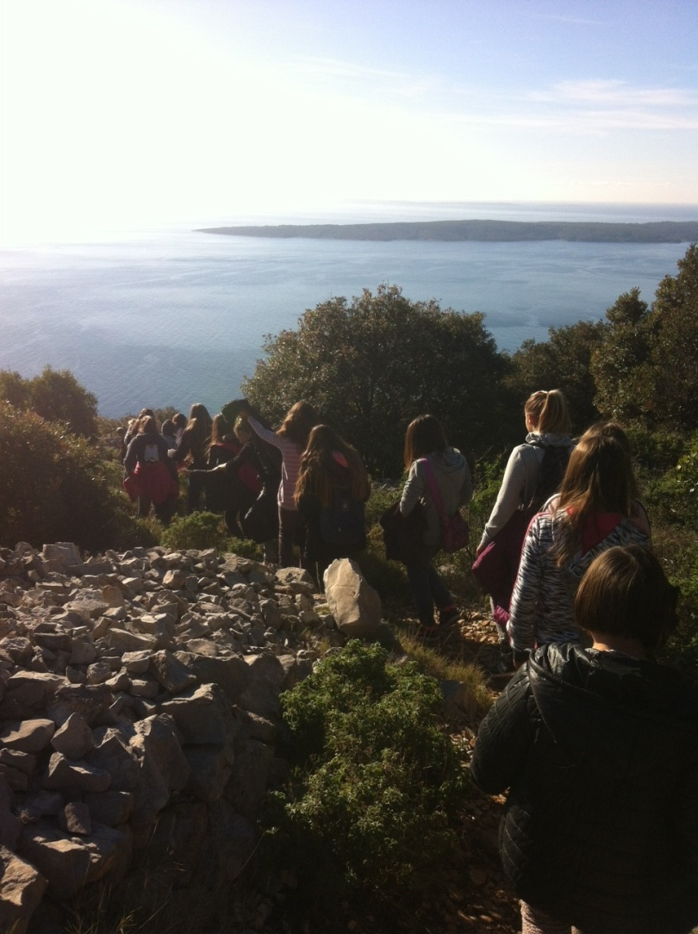

Pogled na Ščedro i Korčulu
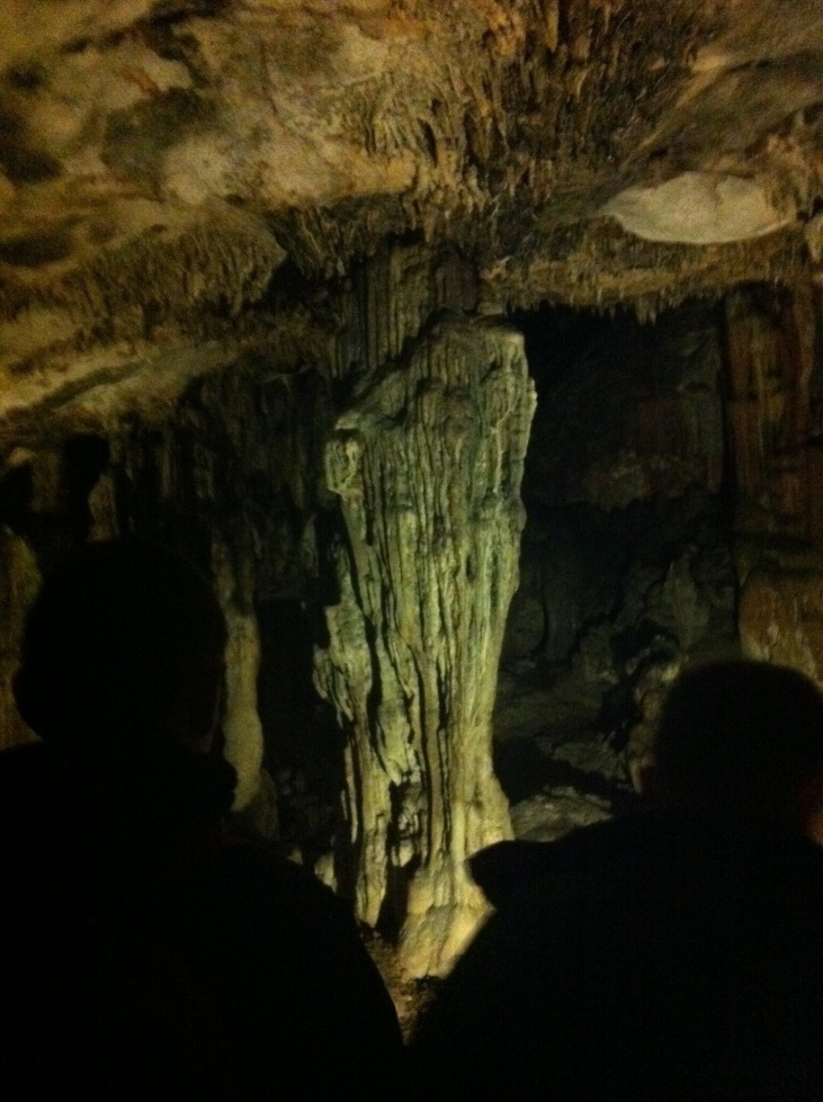

Špiljski nakit iz neolitičkih vremena (2,500 godina prije naše ere)

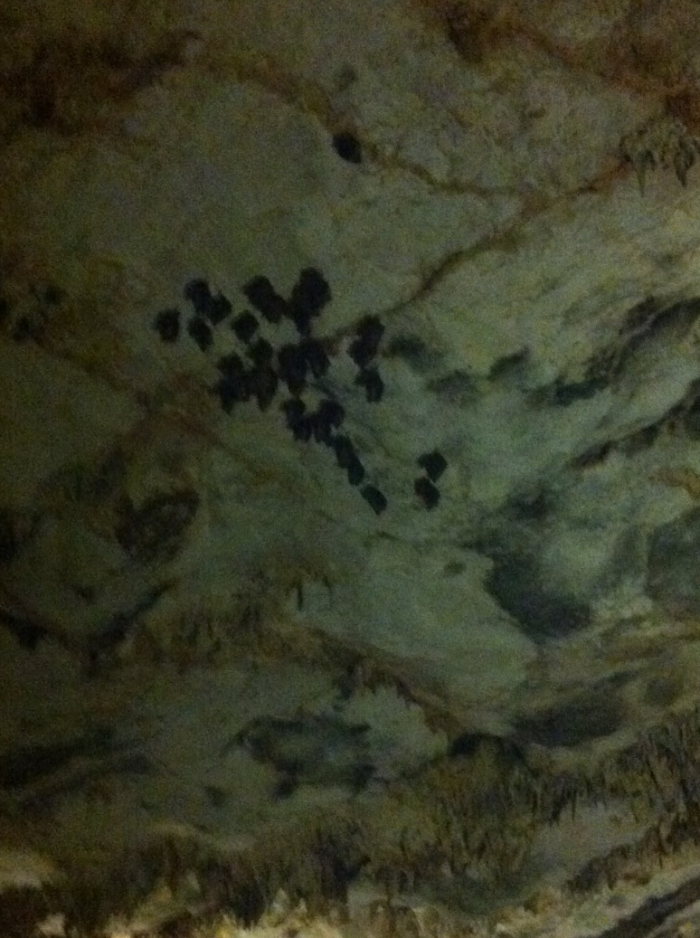

Šišmiši u snu
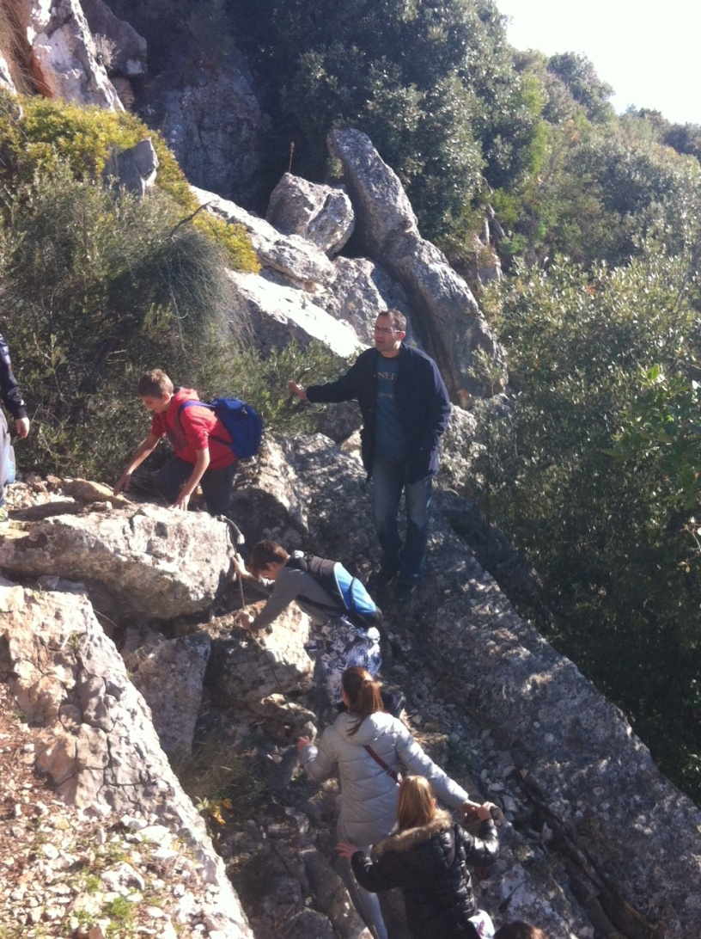

Strmi uspon pred špiljom

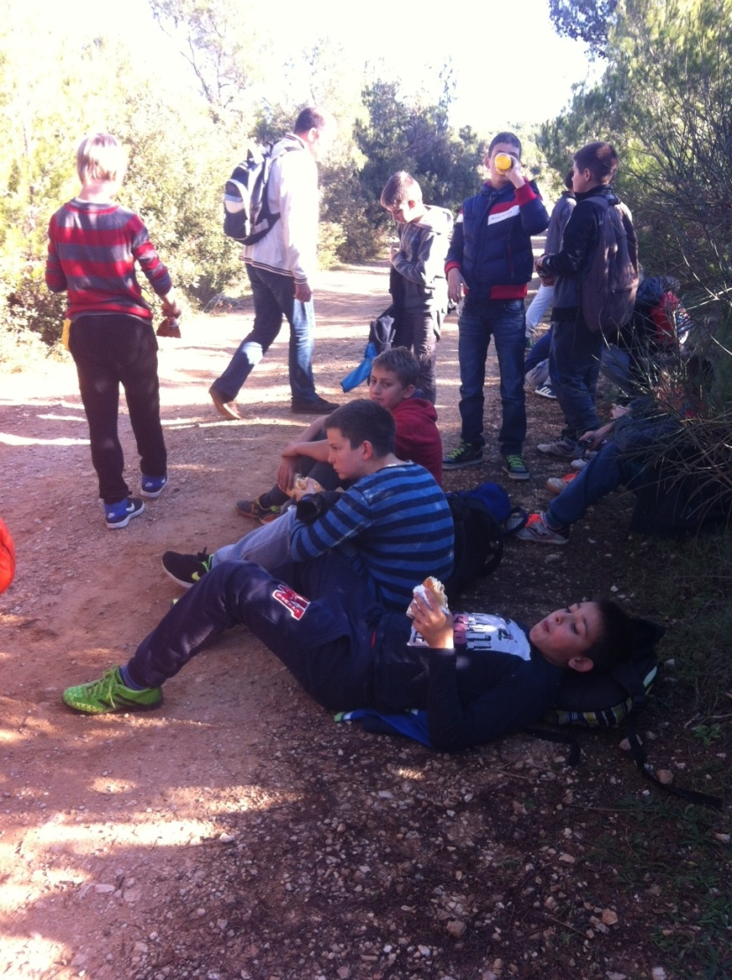

Predah na povratku iz špilje
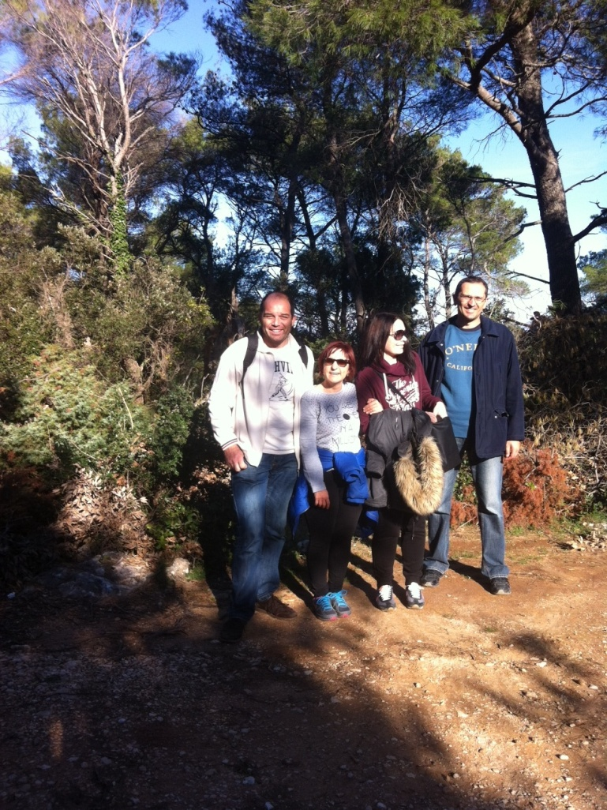

Stručno pedagoška pratnja našim učenicima (učitelj Vinko Tarbušković, učitelj Ante Visković, asistentica Lucija Peronja i psihologinja Lana Damjanić)

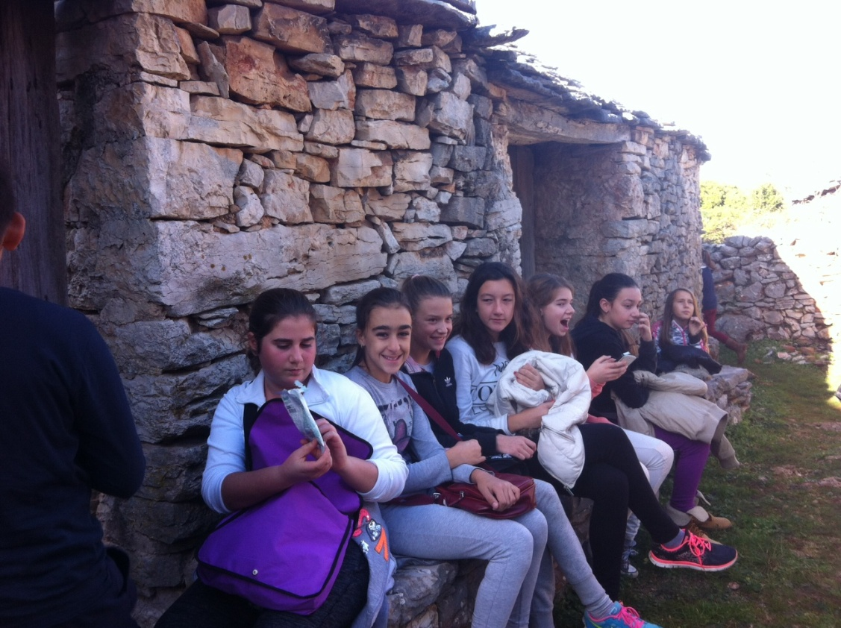

Odmor ispred Muzeja
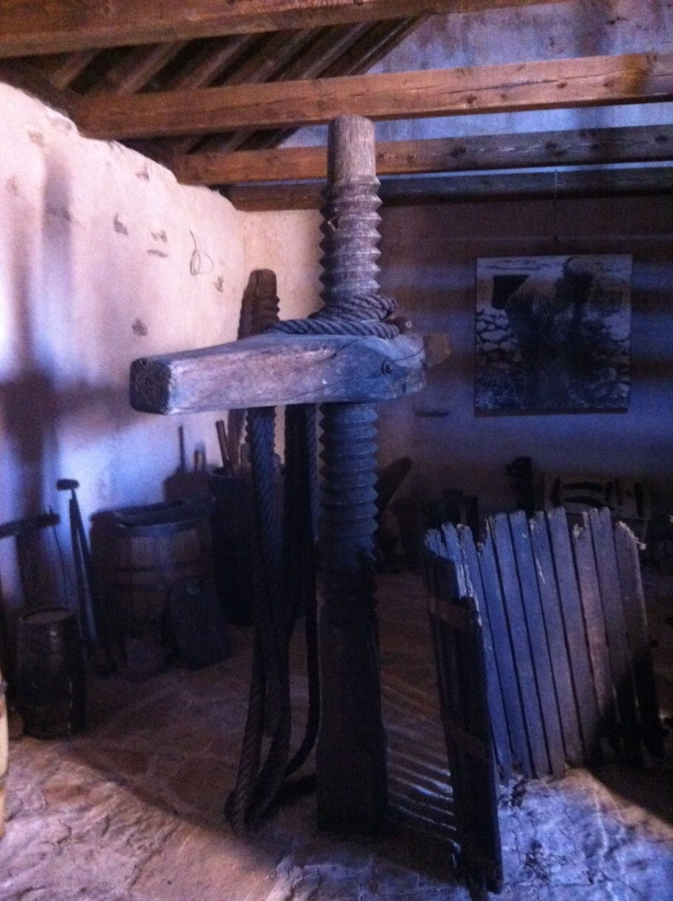

Muzej na Humcu

